
105學年度第二學期中學生網閱讀心得與小論文投稿輔導行事曆
日 星  期  月 週 |  | 日 | 一 | 二 | 三 | 四 | 五 | 六 | 中 學 生 網 投 稿 輔 導 重 要 行 事
一月 |  | 15 | 16 | 17 | 18 | 19 | 20 | 21 | 1月19日週四14:30 第一學期輔導成果展暨寫作達人頒獎  1月20日週五 08:30～16:30 中學生網投稿寒假輔導營
一月 |  | 22 | 23 | 24 | 25 | 26 | 27 | 28
二月 |  | 29 | 30 | 31 | 1 | 2 | 3 | 46 | 2月6日開學  2月11日週六 AM08:30～11:30 中學生網投稿輔導營  2月12日週日 AM08:30～11:30 中學生網投稿輔導營  2月19日週日 AM08:30～11:30 中學生網投稿輔導營  2月26日週日 AM08:30～11:30 中學生網投稿輔導營  2月28日週日 和平紀念日(放假一天)
二月 | 預備 | 5 | 6 | 7 | 8 | 9 | 10 | 11
二月 | 一 | 12 | 13 | 13 | 15 | 16 | 17 | 18
二月 | 二 | 19 | 20 | 21 | 22 | 23 | 24 | 25
二月 | 三 | 26 | 27 | 28
三月 |  |  |  |  | 1 | 2 | 3 | 4 | 3月 5日週日 AM08:30～11:30 中學生網投稿輔導營  3月12日週日 AM08:30～11:30 中學生網投稿輔導營  3月15日 週三中午12:00 閱讀心得投稿截稿  3月19日週日 期中考溫書暫停輔導  3月22、23日 第1次期中考試  3月26日週日 AM08:30～11:30 中學生網投稿輔導營  3月31日 週五中午12:00 小論文投稿截稿
三月 | 四 | 5 | 6 | 7 | 8 | 9 | 10 | 11
三月 | 五 | 12 | 13 | 14 | 15 | 16 | 17 | 18
三月 | 六 | 19 | 20 | 21 |  |  | 24 | 25
三月 | 七 | 26 | 27 | 28 | 29 | 30 | 31
四月 |  |  |  |  |  |  |  | 1 | 4月2日週日 AM08:30～11:30 中學生網投稿輔導營  4月5日週三 小論文延後投稿輔導（圖書館主任代投）  4月6日週四 小論文延後投稿輔導（圖書館主任代投）  4月21日至4月27日 全中運
四月 | 八 | 2 | 3 | 4 | 5 | 6 | 7 | 8
四月 | 九 | 9 | 10 | 11 | 12 | 13 | 14 | 15
四月 | 十 | 16 | 17 | 18 | 19 | 20 | 21 | 22
四月 | 十一 | 23 | 24 | 25 | 26 | 27 | 28 | 29
輔導地點：教育資料館二樓217電腦教室
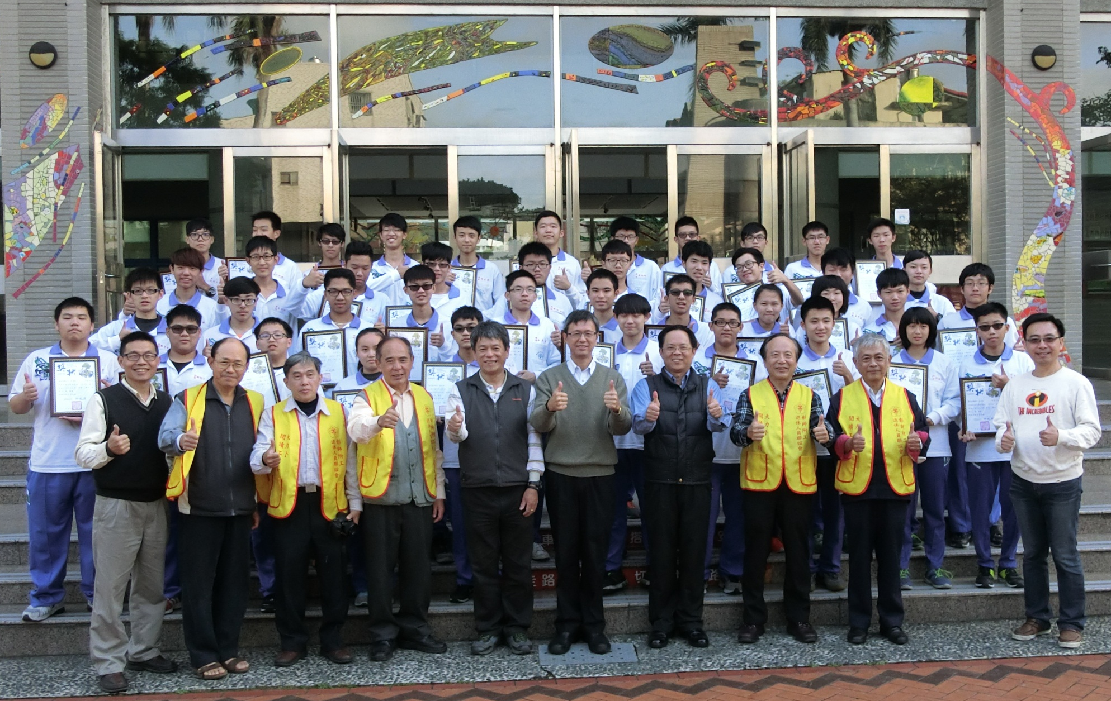

控制一忠參加105-1學期閱讀心得寫作成績亮麗，榮獲特優3篇、優等17篇、甲等15篇！
國立彰師附工控制一忠參加105學年度第一學期閱讀心得寫作成績亮麗
榮獲特優3篇、優等17篇、甲等15篇！
國立彰師附工控制一忠參加105學年度第一學期閱讀心得寫作成績亮麗
榮獲特優3篇、優等17篇、甲等15篇！
國立彰師附工控制一忠參加105學年度第一學期閱讀心得寫作成績亮麗
榮獲特優3篇、優等17篇、甲等15篇！

